**Никому не сообщайте ПИН-код, код безопасности или одноразовый пароль третьим лицам!**

**Как безопасно пользоваться интернет-банком?**

1. Используйте сложный пароль блокировки экрана.

2. Ни в коем случае не храните в телефоне логин и пароль от входа в мобильный банкинг.

3. Не храните в телефоне реквизиты карты: номер, срок действия, проверочный код и ПИН-код карты.

4. Избегайте входа в систему мобильного банкинга с чужих устройств.

5. При утрате телефона немедленно обратитесь в банк для блокировки карты и в офис мобильного оператора для блокировки SIM-карты.

6. Не переходите по ссылкам из SMS-сообщений, даже если в сообщении утверждается, что оно из банка.

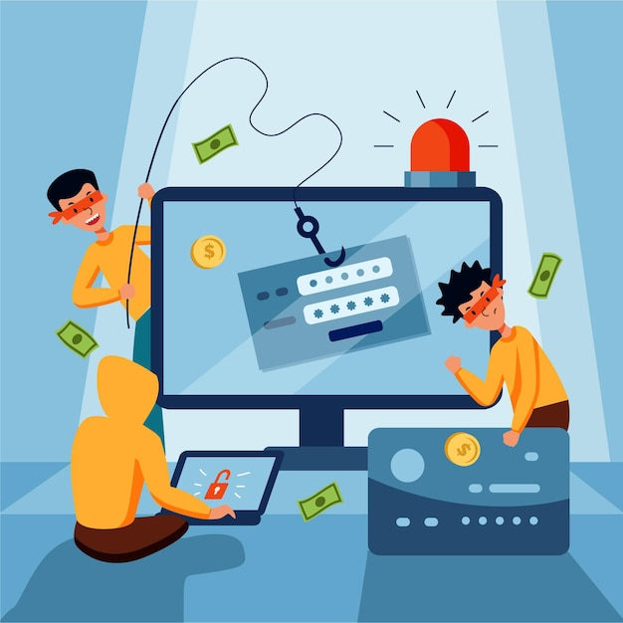

**Если же Вы стали жертвой телефонного мошенника следует незамедлительно обратиться в органы полиции с заявлением.**

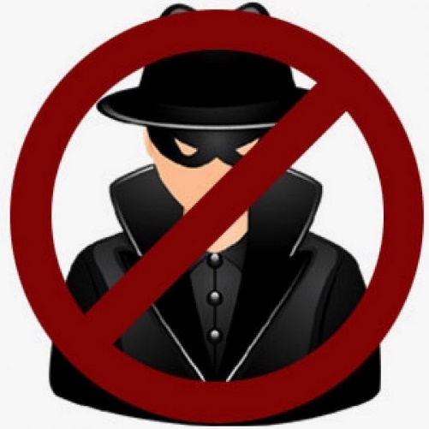

**ТЕЛЕФОНЫ:**

**ОМВД России по Нововаршавскому району** +7 (38152) 2-13-53

**Прокуратура Нововаршавского района**

**+**7 (38152) 2-13-85

 Прокуратура Нововаршавского района

**ТЕЛЕФОННОЕ МОШЕНИЧЕСТВО**

